**TRACES**

**JÄGERSROS ANLÄGGNING ÄR REDAN REGISTRERAD SÅ DET ÄR ENDAST HÄSTARNA NI BEHÖVER REGISTRERA NÄR NI SKA ÅKA UT OCH TÄVLA**

Nedan följer en sammanfattad information om vad som gäller inkl. länkat mtrl. och mallar.

Om du har frågor om Traces, utöver vad som följer nedan, kan du alltid vända dig till Jordbruksverkets djurinförselenhet varje vardag klocka 9–12. Kontakta Jordbruksverkets kundtjänst, 0771–223 223, som hjälper dig vidare. Du kan också mejla djurinförselenheten [traces@jordbruksverket.se](mailto:traces@jordbruksverket.se)

**Traces – anmäl resor och handel med djur och djurprodukter med mera**

<https://jordbruksverket.se/e-tjanster-databaser-och-appar/e-tjanster-och-databaser-djur/anmal-resor-och-handel-med-djur-och-djurprodukter-med-mera-i-traces>

**Hur du skapar ett EU-login och begär validering av din användare i Traces**

<https://jordbruksverket.se/download/18.55f70e291919192f95394ba/1724938240548/Skapa-EU-login-och-begar-validering-i-Traces-tga.pdf>

**Hur du fyller i ett DOCOM-dokument för förflyttning av hästar**

<https://jordbruksverket.se/download/18.19464deb191919947c2cc37/1725019341554/Hur-du-fyller-i-ett-docom-dokument-i-traces-tga.pdf>

**Här kan du ladda ner blankett för transporthandlingar**

<https://webbutiken.jordbruksverket.se/sv/artiklar/transporthandlingar-artikel-4-eg-1_2005-_-transport-documentation-article-4-eg-1_2005.html>

**Här kan du ladda ner mall färdjournal**

<https://webbutiken.jordbruksverket.se/sv/artiklar/d134.html>

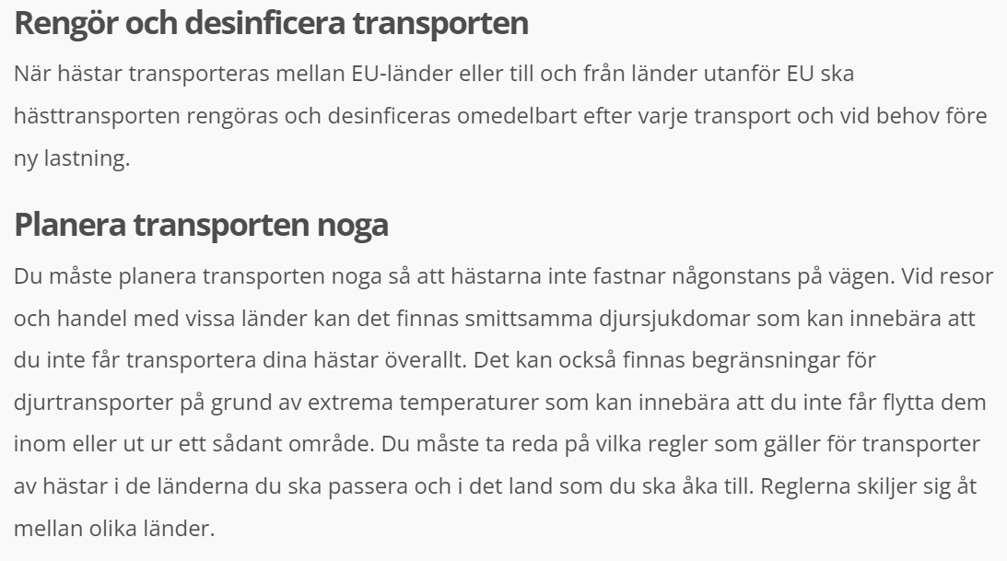

<https://jordbruksverket.se/djur/lantbruksdjur-och-hastar/hastar/transport-av-hastar>